西 安 邮 电 大 学
（理学院）

Java语言程序设计课内实验报告

实验名称： 程 序 流 程 控 制

专业名称： 计算机科学与技术
班 级： 计科1606
学生姓名： 刘生玺
学号（8位）： 04161173
指导教师： 刘海
实验日期： 2018年10月15日

1 实验目的和实验环境
1.1 实验目的
（1）熟悉在Eclipse下开发应用程序的方法。
（2）掌握if-else分支语句的用法。
（3）掌握Java的循环语句的用法。

1.2 实验环境
Linux 4.18.10-100.fc27.x86_64

2 程序源代码及运行结果
2.1 题目1
（1）从键盘输入若干学生体重（单位为公斤，用负数结束输入），统计并输出最重和最轻的体重值以及学生人数。
（2）源代码：
import java.util.Scanner;

public class Test {
public static void main(String[] args) {
// TODO Auto-generated method stub
Scanner input = new Scanner(System.in);
int temp_weight, stu_number = 0, max = 0, min = 999999 ;
while (true) {
System.out.printf("请输入体重：");
temp_weight = input.nextInt();
if (temp_weight < 0)
break;
if (temp_weight > max)
max = temp_weight;
if (temp_weight < min)
min = temp_weight;
stu_number++;
}
System.out.println("最重的是：" + max);
System.out.println("最轻的是:" + min);
System.out.println("总的学生人数是:"+ stu_number);
}
}
- 运行截图：
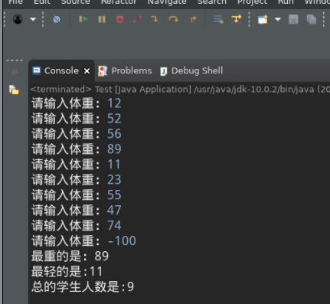

2.2 题目2
（1）编程求一元二次方程ax²+bx+c=0的实数根。系数a、b、c从键盘输入。
（2）源代码：

package frist_pricture.java;

import java.util.Scanner;
import java.lang.Math;

public class Test {
public static void main(String[] args) {
double a, b, c;
Scanner input = new Scanner(System.in);
System.out.println("输入系数 a :");
a = input.nextDouble();
if (a == 0) {
System.out.println("系数输入错误，退出系统重试～_～");
return;
}
System.out.println("输入系数 b :");
b = input.nextDouble();
System.out.println("输入系数 c :");
c = input.nextDouble();

int tt = (int)(b * b - 4 * a * c);
if (tt < 0) {
System.out.println("对不起，无解");
} else if (tt == 0) {
System.out.println("只有一个解：" + -b / 2 * a);
} else {
System.out.println("一元二次方程ax2+bx+c=0有两个实数根：");
System.out.println((-b + Math.sqrt(tt)) / (2 * a));
System.out.println((-b - Math.sqrt(tt)) / (2 * a));
}
}
}
（3） 运行截图：

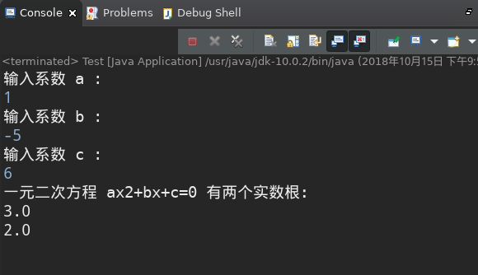

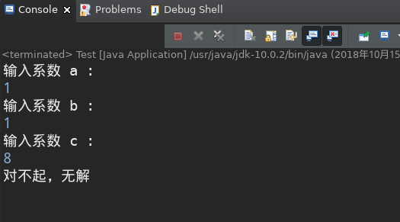

3 实验总结
本次实验比较简单，只要是Scanner 类和Math 类的一些简单应用．在操作的过程中主要是遇到了没有加括号导致结果错误的情况，后来仔细检查了一下，就解决了这个问题．希望自己继续加油！！！

